Descrizione

RSS è un insieme di procedure e menu per GBG DraftMaker che consente di:
- visualizzare l’anteprima di un disegno prima di importarlo o caricarlo
- gestire fino a 3 Working Areas;
- eseguire operazioni di copia ed incolla tra disegni diversi;
- organizzare le librerie di simboli e gruppi;
- ricercare gli elementi in libreria tramite visualizzazione grafica.

Installazione

Il software viene fornito in un file zippato di circa 1.2MB con nome RS_DMxx.ZIP, dove “xx” indica la versione di GBG per la quale è stato compilato RSS. Verificare di avere le password di abilitazione; in caso contrario è inutile avventurarsi nell’installazione.

Sequenza di installazione:
- Creare, se non esiste, la cartella C:\TEMP. Questa cartella viene utilizzata dalle procedure in diversi stadi delle operazioni; è consigliato lasciarla sempre sul disco.
- Estrarre dal file zippato la cartella RSS nella radice dell’installazione di GBG, allo stesso livello della cartella dm70, dm80 o dm90. Potremo avere, per esempio, la cartella RSS in una delle seguenti posizioni a seconda della versione di GBG utilizzata: c:\cadlab\.RSS; c:\think3\RSS; c:\programmi\think3\RSS.
- Aprire il file dmusr.cnf con un editor non formattante, quale “Blocco note” (posso consigliare di farne una copia prima di modificarlo?) in uso sulla stazione ed inserire in fondo al file la seguente sequenza di istruzioni opportunamente modificata per rispecchiare i percorsi specifici della vostra installazione:
> pload('c:\cadlab\rss\rss_@.prb')
> rss_sg_init('c:\cadlab\rss')
Ovviamente, il percorso c:\cadlab qui fornito come esempio va sostituito con il percorso reale dove il software è stato installato. Ricordo inoltre che le linee del file dmusr.cnf iniziano con il carattere “>”, mentre “!” indica un commento da non eseguire.
- Lanciare GBG e aprire le toolbar. Se GBG non parte è a causa di qualcosa che non ha funzionato nel passo 3.
- Cliccando su una delle icone dell’applicativo, ad esempio , viene richiesta la password. Inserire nell’apposito riquadro la password di abilitazione fornita. Questa verrà memorizzata nel file filepwd.abl, nella cartella RSS. Nel caso appaia il messaggio di errore “Verificare password – Programma non abilitato”, rimuovere il file ed eseguire questo passo di nuovo.
- Aprire le librerie personali di simboli e/o gruppi una ad una e salvarle nella cartella C:\TEMP in formato *.DL. Dare ad ogni libreria un nome diverso e significativo. Nella cartella RSS\librerie ne sono fornite alcune di esempio. Se viene saltato questo passaggio, al prossimo punto vi troverete in seria difficoltà.
- Utilizzare l’icona per “creare” le librerie. In questa fase vengono generate le bitmap iniziali dei simboli e dei gruppi contenuti. Verificare il buon esito della creazione della libreria con le altre due icone.
Attenzione: questa fase distrugge i file corrispondenti alle librerie processate. Se non avete seguito scrupolosamente il passo 6, o avete dubbi su quello che state facendo, eseguite una copia di riserva delle vostre librerie o saranno irrimediabilmente perdute!

In caso di difficoltà, contattare:
Marco Springhetti
3482612808
Fax 0532751021
marco.springhetti@selectrom.com

Pronti… Via!

Alla partenza di GBG vengono create 2 Toolbar che vanno rese visibili per potervi accedere (Visualizza → Barre degli Strumenti):
Rss Wa / Preview per la gestione delle Work Area, il preview dei disegni ed il Cut & Paste.
Rss Sim / Gru per la gestione dei simboli e gruppi tramite liste e bitmap.
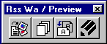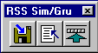

Preview

Working Area
Cut & Paste
Crea Lib
Gest Lib
Gest Lib Bottoni

Preview (Anteprima)

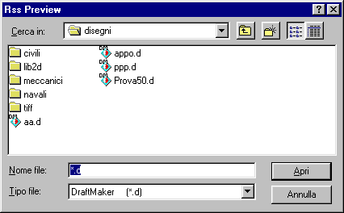
Viene aperto un File Selection Box per selezionare il file del quale si richiede il preview.

Una volta scelto il file si aprirà il seguente Dialog di preview in cui si potrà vedere sia la bitmap del disegno che le sue informazioni generali.
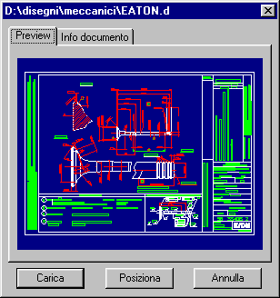
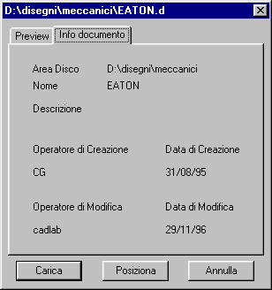

Working Area

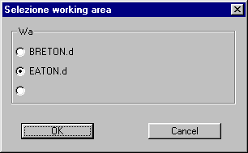
Con le Working Area si possono tenere più file aperti, il dialog seguente permette di selezionare la Working area attiva.

Selezionare la Working Area e dare OK. A fianco del bottone di selezione della working area viene visualizzato il nome del disegno eventualmente caricato.

Cut & Paste – Copia ed Incolla

Tramite il comando di Cut & Paste è possibile catturare e tenere in una Clipboard dedicata parte di un disegno in modo da poterla incollare nel disegno stesso oppure in una diversa Working Area.
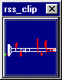
Il comando, tramite una finestra del tipo “tutto ciò che è compreso”, cattura le entità da mettere nella Clipboard ed accende il seguente menu in cui si può vedere il contenuto della Clipboard..

Cliccando sull’immagine, si posiziona il contenuto della Clipboard nella Work Area corrente.

Crea Lib - Creazione della libreria

Creare inizialmente un documento di disegno per ogni tipologia. Ogni documento deve contenere al suo interno tutti i simboli ed i gruppi di interesse per quella tipologia. Per esempio, il disegno “viti.d” ci si aspetta che contenga un insieme di viti, siano esse simboli che gruppi.

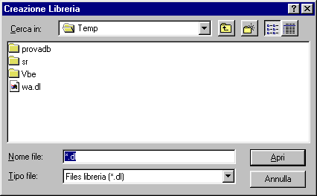
Salvare il disegno come File di libreria (*.dl) in un direttorio temporaneo, ad es. “C:\temp”. E’ importante questo passaggio, perché la libreria .dl così salvata sarà successivamente distrutta.

Lanciare a questo punto il comando di creazione libreria che aprirà un File Selection Box in cui si potrà selezionare il file (*.dl) libreria appena salvato, rappresentante una determinata tipologia.

Sarà necessaria una manciata di secondi per generare l’occorrente per gestire tramite RSS la libreria che avrà come titolo di tipologia lo stesso nome del file libreria (*.dl) che viene processato. I dati di appoggio verranno memorizzati nella cartella RSS.

Gest Lib - Gestione Librerie di Simboli e Gruppi

(Non vengono gestiti i parametri dei gruppi parametrici)

La gestione dei Simboli e dei Gruppi può essere fatta in 2 modi:

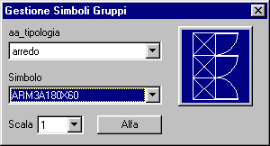
- Tramite il seguente menu si potrà scegliere prima la tipologia ed inseguito il simbolo associato. L’utente avrà un riscontro visivo, tramite una Bitmap, del simbolo o gruppo prescelto prima di posizionarlo. Il posizionamento dell’elemento avviene cliccando il bottone con l’immagine.

- Tramite il seguente menu, una volta scelta la tipologia, viene costruito run-time un menu di bottoni che rappresentano tutti i simboli ed i gruppi della libreria stessa. . Il posizionamento dell’elemento avviene cliccando il bottone con l’immagine corrispondente al simbolo scelto.
